VICENZA
CIRCOLARE N° 1335
Vicenza, 19 settembre 2012 Responsabili Attività: M. Lovato & R. Eberle & E. Lovisetto & A. Giaretta

Festa chiusura stagione
Open Air


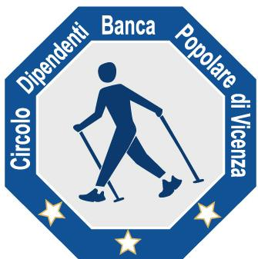

TREKKING & NORDIC WALKING & MTB
Altopiano di Asiago - Canove di Roana

Domenica 14 Ottobre 2012

Trekking % Nordic Walking - Grado di difficoltà: Facile
Mountain Bike - Grado di difficoltà: Facile –
Punti fedeltà open air: 10

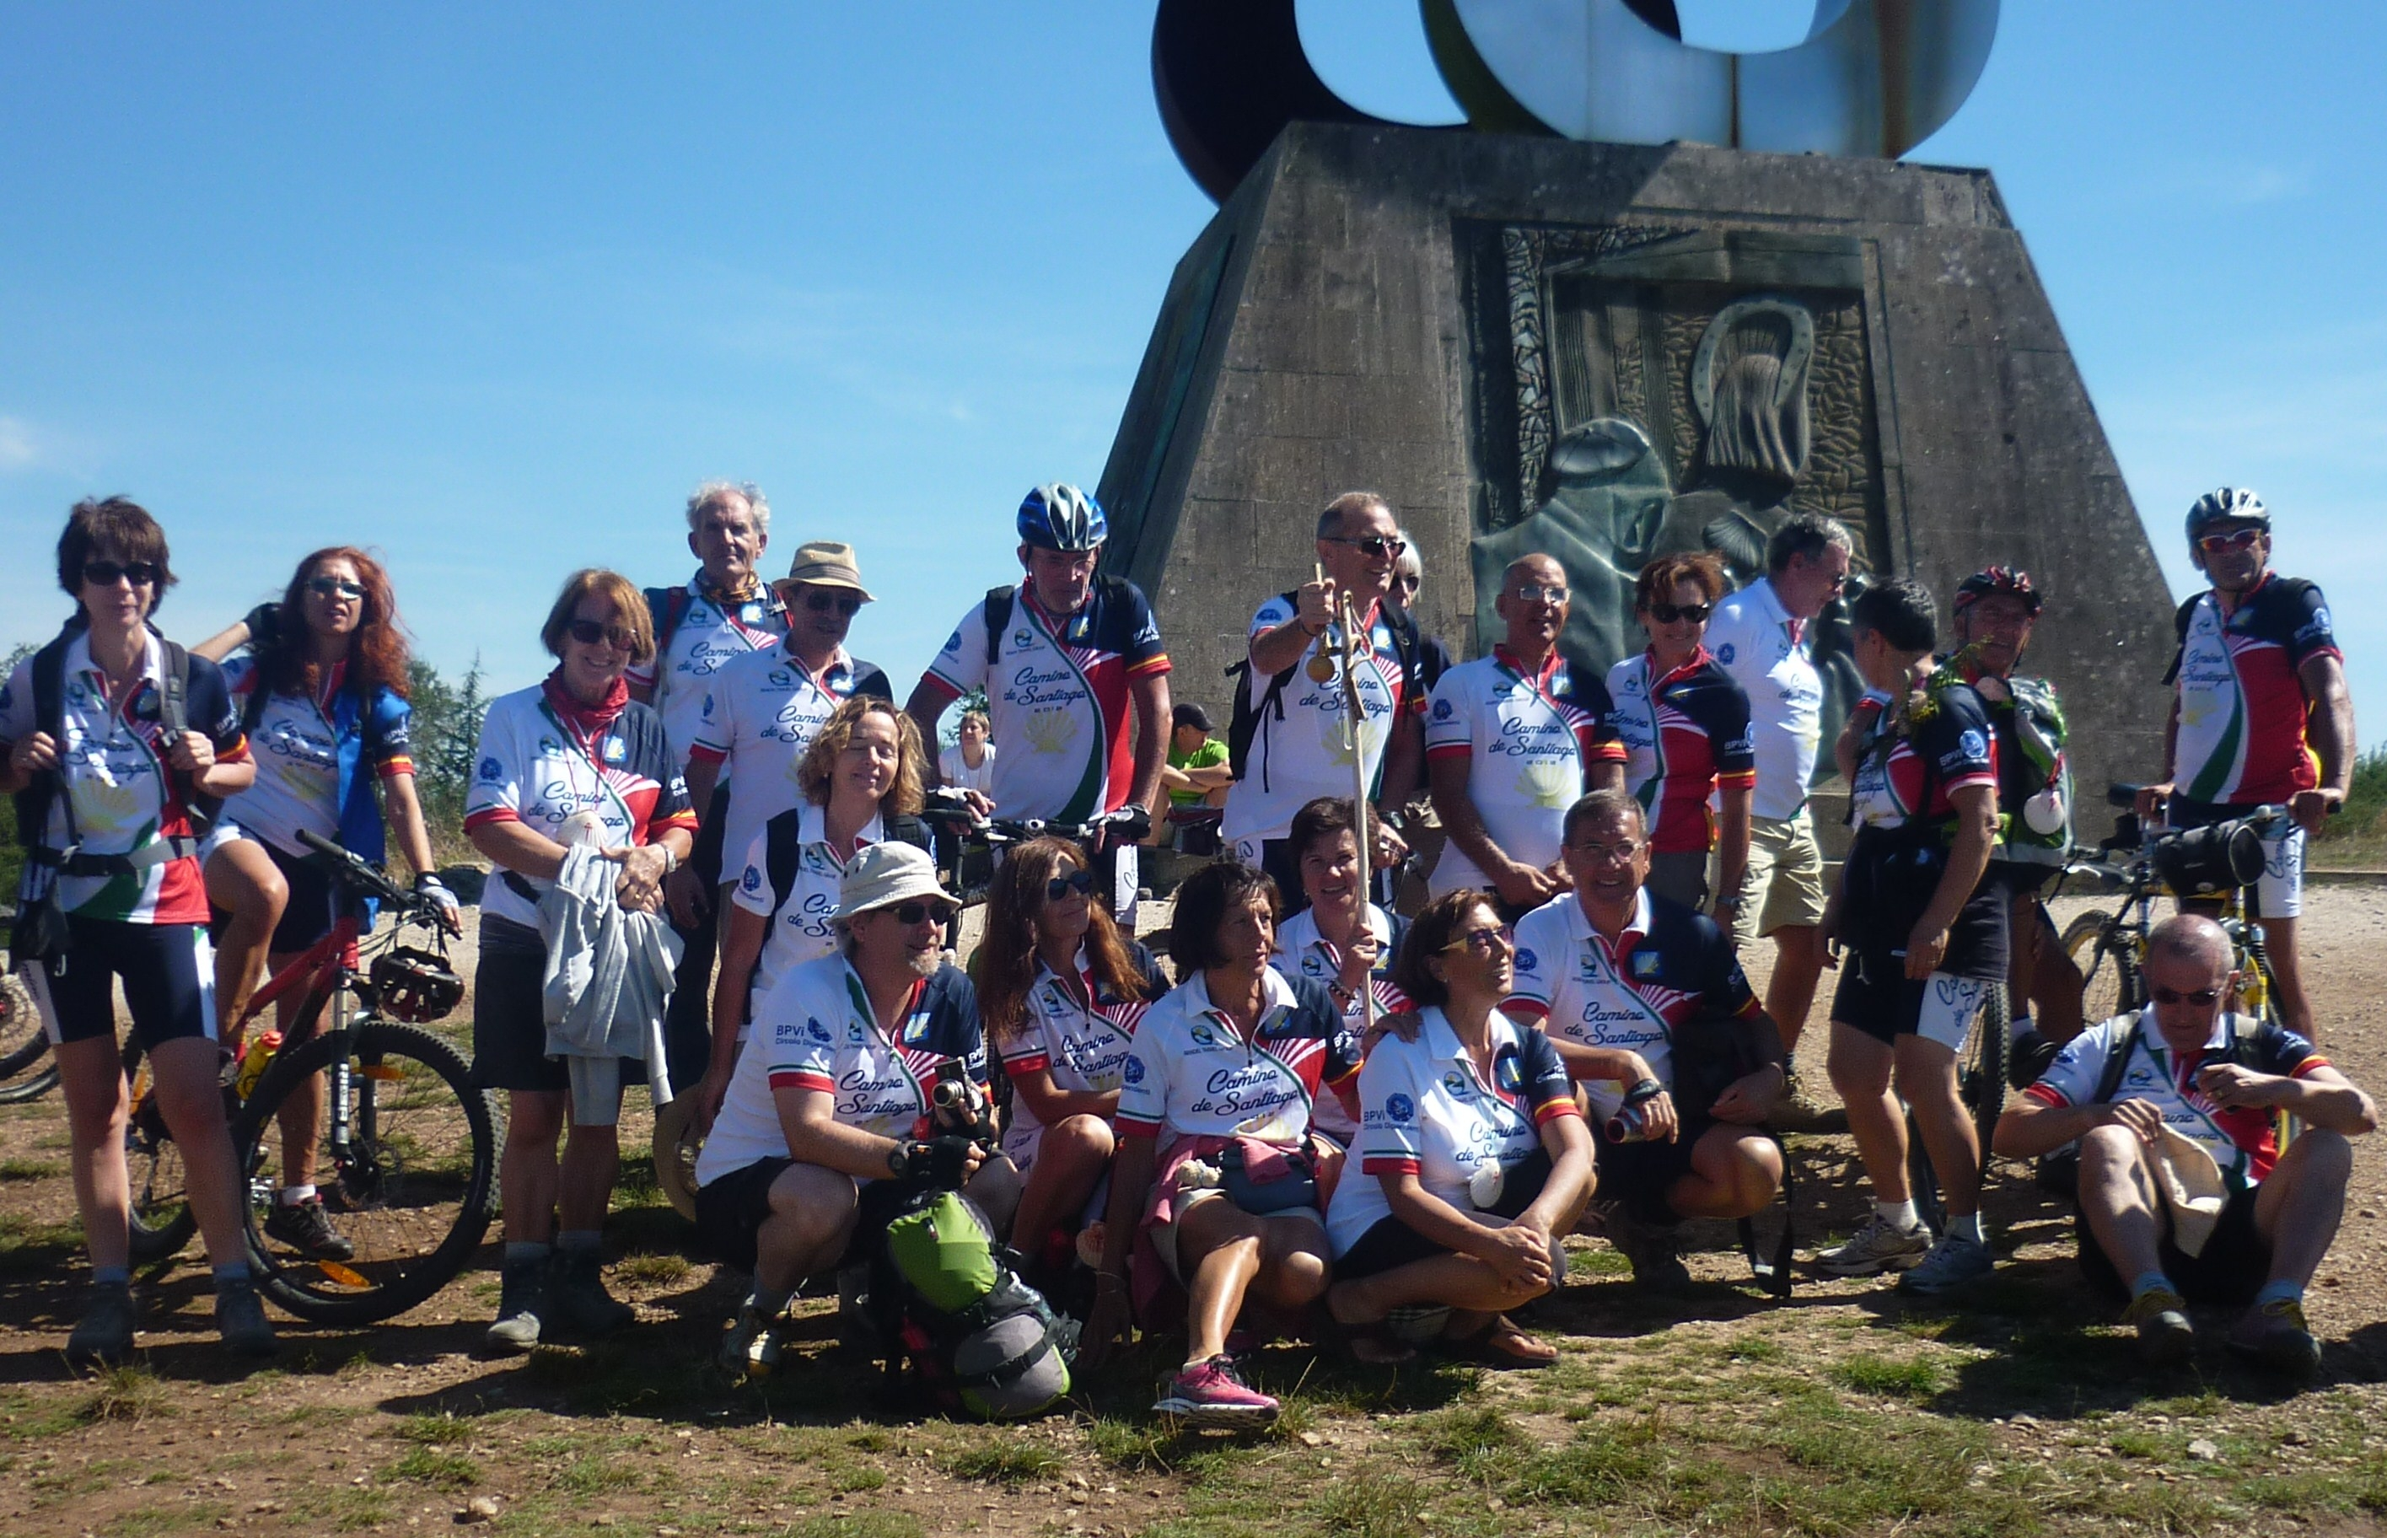

Il Team Open Air in trasferta a Santiago de Compostela; sempre avanti al motto, in simil spagnolo, di “El peregrino y bicigrino del nuestro banco es siempre allegro y mai stanco”
La stagione open air 2011/12 con il giungere dell’autunno volge al termine e, come tradizione, i coordinatori del Team Open Air del Circolo propongono di ritrovarci tutti assieme per la festa di chiusura nel corso della quale, oltre alla premiazione dei partecipanti più assidui (complessivamente oltre 350 iscritti ad almeno una manifestazione fino ad oltre 15, senza contare la Stravicenza fuori concorso), sarà distribuito un gadget, ai soci ed agli ospiti, che ci aiuterà a raccogliere i ricordi delle tante escursioni che abbiamo fatto e che faremo.
La scelta è caduta per un ritorno di domenica sull’Altipiano di Asiago il che ci permetterà, oltre che a portare gli scolararetti per una salutare camminata, di differenziare le escursioni in modalità nordic walking e in mountain bike che, dopo le uscite a Luserna, la trasferta a Santiago de Compostela (pedalate dai 50 ai 60 km, al giorno con dislivelli tra i 700 ai 1000 metri su sentieri arditi, e la splendida cavalcata di sabato scorso sui sentieri dei Larici e del Verena), sta ritornando in auge.
Appuntamento quindi alle ore 9,15 di domenica 14 ottobre 2012 direttamente presso il parcheggio delle piscina di Canove al lato del locale museo, proprio davanti al ristorante “La vecchia Stazione” dove il nostro amico chef Amanzio ci riceverà per offrirci le sue specialità autunnali.

Nordic Walking

Ore 9,30 - Partenza con Mariella lungo il tracciato della vecchia ferrovia fino a Cesuna, da dove si prende il sentiero che si snoda sotto il Lemerle per poi ritornare a Canove passando per un cimitero inglese. Percorso tranquillo, perfetto per ripassare la tecnica del nordic walking chiacchierando con gli amici di gamba.

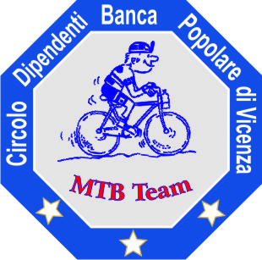

Bicicletta da Montagna

Abbinato al nordic walking si propone un giro in mtb con la guida di Renato ed Eriberto, in questo caso è necessaria una buona bicicletta, casco, un discreto allenamento ed un minimo di tecnica di guida sugli sterrati, non sono previsti passaggi particolarmente insidiosi o salite mozzafiato, va bene per tutti. Si partirà alle 9,30 prendendo la pista del vecchio trenino (facendo attenzione di non mettere sotto i nostri nordic walkers magari distratti ad ammirare il paesaggio) per raggiungere la chiesa di Tresché Conca. Da lì si partira per la carrabile che ci condurrà a forte Corbin. Visita al forte e poi ritorno tranquillo passando per la strada del Lemerle dove ritroveremo gli amici camminatori.

Ore 13 circa, rientro alla base di Canove per metterci a tavola.

Al fine del pranzo e delle premiazioni ritorno libero.

In caso di maltempo organizzeremo una visita in Asiago

Raccomandiamo comunque un equipaggiamento adeguato per effettuare l’escursione in modo confortevole ed in sicurezza:
- Per i nordic walkers sono consigliati scarponcini e bastoncini, capi da escursione da mezza altitudine con adeguato ricambio. Ricordarsi di mettere nello zaino uno snack (panino, frutta o barrette), la borraccia con liquidi sufficienti e magari la macchina fotografica
- Per i mountain bikers possibilmente divisa sociale di media stagione con giubbetto antivento ed antipioggia, casco, copri orecchie, guanti, occhiali, borraccia piena, snack e pneumatico di ricambio.

Iscrizioni entro mercoledì 10 ottobre 2012
Costo Soci €. 12,00 - under 15 accompagnati €. 5,00
Ospiti €. 30,00 (la quota, oltre al pranzo di stagione alla Vecchia Stazione, comprende anche la copertura assicurativa ed il gadget a ricordo della stagione)

Come di consueto sarà data agli iscritti conferma con le eventuali istruzioni/aggiornamenti operativi alla vigilia dell’escursione via e-mail.

CIRCOLO DIPENDENTI BPVI

Festa chiusura stagione
Open Air

Modulo di iscrizione da ritornare alla Segreteria entro
Mercoledì 10 ottobre 2012
Domenica 14 ottobre 2012
Io Sottoscritto ______________________________ Cell. ___________

Email _____________________________Uff./Fil._____________ chiedo

l’iscrizione alla manifestazione in oggetto come segue:

Cognome e Nome | Socio | Ospite | SOCIO UNDER 14
 | ❑ | ❑
 | ❑ | ❑
 | ❑ | ❑
 | ❑ | ❑

Nel confermare che tutti gli iscritti sopra indicati sono in possesso delle condizioni fisiche e tecniche adeguate all’escursione di cui trattasi, esonero il Circolo e gli accompagnatori da qualsiasi responsabilità per tutti i danni dovessero essere sofferti da persone o cose in relazione alla citata uscita.

Autorizzo, inoltre, l’addebito nel mio C/C n° _______/_____________ del Totale di

Filiale numero

€ ______________

Data …......../…................./….......... firma …..................…………

N.B. L’iscrizione di eventuali Ospiti deve essere presentata dal Socio ospitante che partecipa al viaggio e che si renderà garante e responsabile del comportamento dei nominativi presentati e fungerà da interlocutore, per ogni evenienza, tra il Responsabile della gita designato e il/i proprio/i Ospite/i. Le quote relative agli Ospiti al sono addebitate sul conto del Socio presentatore; non sono accettati assegni e/o contanti. Al termine delle iscrizioni verrà confermata la Vostra adesione.

LETTERA DI MANLEVA
Con riferimento alla mia iscrizione al Circolo, con la presente, dichiaro di aver preso conoscenza del contenuto del suo Statuto.
In previsione della mia partecipazione alle iniziative promosse dal Circolo prendo atto sin d’ora che:
- tutti i soci partecipanti alle singole iniziative sono tenuti alla massima cura e rispetto dei locali e delle attrezzature messe a disposizione nel corso delle medesime e sono tenuti a collaborare al loro corretto e pacifico svolgimento, evitando ogni disturbo o danno a cose e persone, all’uopo osservando ogni cautela e adottando ogni misura opportuna per evitare qualunque danno a terzi, a cose e agli altri partecipanti;
- la partecipazione alle iniziative di associati od ospiti minorenni deve intendersi effettuata sotto la sorveglianza e la responsabilità dei genitori o parenti Soci che li accompagnano e/o li presentano;
- l’iscrizione di eventuali miei ospiti sarà da me presentati mi renderà garante e responsabile del comportamento dei nominativi presentati e fungerò da interlocutore, per ogni evenienza, tra il Responsabile dell’iniziativa e il/i proprio/i ospite/i. Le quote relative agli ospiti saranno addebitate sul conto del Socio presentatore e che non sono accettati assegni e/o contanti; al termine delle iscrizioni verrà confermata la loro adesione.
Preso atto di tutto quanto sopra, dichiaro di manlevare il Circolo Dipendenti Banca Popolare di Vicenza, i suoi dirigenti e chiunque altro sia coinvolto nell’organizzazione dell’Evento, da ogni e qualsivoglia responsabilità per ogni danno, perdita o lesione anche fatale che io stesso o miei effetti personali possano patire in conseguenza diretta o indiretta della mia partecipazione alle iniziative promosse dal Circolo, comprese le spese legali sopportate per pretesi danni, perdite o lesioni occorsi a terzi a causa della mia condotta o in occasione della mia partecipazione o assistenza alle iniziative medesime incluso il trasferimento collegato alla partecipazione alle stesse, quale che ne sia la causa e fatti salvi i limiti di legge.
Inoltre, preso atto dell’informazione sul trattamento dei dati ai sensi e per gli effetti dell'art. 13 D. Lgs. n. 196/2003 che mi è stata consegnata e a conoscenza del fatto che nel corso delle iniziative potranno essere effettuate fotografie e riprese video per scopi documentali e promozionali dell’attività svolta dal Circolo Dipendenti Banca Popolare di Vicenza, acconsento che il Circolo Dipendenti Banca Popolare di Vicenza possa utilizzare tali fotografie o riprese che mi ritraggono durante la partecipazione attiva alla manifestazione o la mera assistenza alla stessa e riconosco allo stesso Circolo il diritto di usare, senza alcuna mia aspettativa di compenso, tali fotografie, video, immagini, somiglianze e voci attraverso qualsiasi mezzo di comunicazione, inclusi, ma non solamente, televisione, cataloghi, brochures, display e qualsiasi altro materiale stampato o scritto, anche con modalità multimediali, con l’obiettivo di pubblicizzare e promuovere le manifestazioni e l’attività in generale dell’associazione stessa.
Quanto precede viene da me sottoscritto anche in nome e per conto degli eventuali soci minorenni da me accompagnati.
In fede.

Data .........../..................../............. firma ...........................................

_______________________
Nome e Cognome

